

**CONTROL DE ACCESO A PLATAFORMAS SFYTG**

**INTRODUCCIÓN A LA PLATAFORMA**



**2022-2023**

**V.1.0**

**Índice**

**Contenido**

Objetivo 3

Alcance 3

Usuario 3

Aspectos Generales de la Plataforma 4

Acceso a la Plataforma 5

**Información General**

El documento muestra una guía rápida del proceso de Gestión de Recursos del Estado, el cual tiene como objetivo el administrar todos los recursos que se reciben en la Secretaría de Finanzas y Tesorería General del Estado de Nuevo León, para la optimización de los procesos de las áreas correspondientes.

**Descripción del documento**

# Objetivo

Lograr que, mediante el presente manual, los usuarios puedan consultar los pasos a seguir para el registro de la administración de permisos, así como la supervisión de los usuarios que tienen acceso a las plataformas.

# Alcance

El alcance de la presente Plataforma de Distribución de Recursos a Municipios y Entidades el cumplir con los requerimientos de acuerdo a los procesos del área de Dirección de Atención a Municipios y Organismos Paraestatales realice en el procesamiento de la información que le compete de acuerdo al flujo indicado en sus diagramas de proceso

# Usuario

Usuarios con perfil ANALISTA del área de la Dirección de Atención a Municipios y Organismos Paraestatales de la Secretaria de Finanzas y Tesorería General del Estado

**ASPECTOS GENERALES DE LA PLATAFORMA**

**ASPECTOS GENERALES DE LA PLATAFORMA**

**Acceso a Plataforma**

Para llevar a cabo la gestión de la administración de plataformas, se debe tomar en consideración los siguientes pasos:

**Inicio**

Acceder mediante el uso de un navegador (Chrome, Internet Explorer, etc…) y acceder con la URL:

[**http://10.200.4.165/**](http://10.200.4.165/)

*Para poder acceder a la plataforma web es necesario estar dado de alta en la base de datos del control de acceso. El procedimiento de alta de usuario se especificará en una versión actualizada de este manual.

1. **Componentes de la Pantalla**

Pantalla principal para todos los usuarios. A partir de esta pantalla se puede acceder a los diferentes componentes.

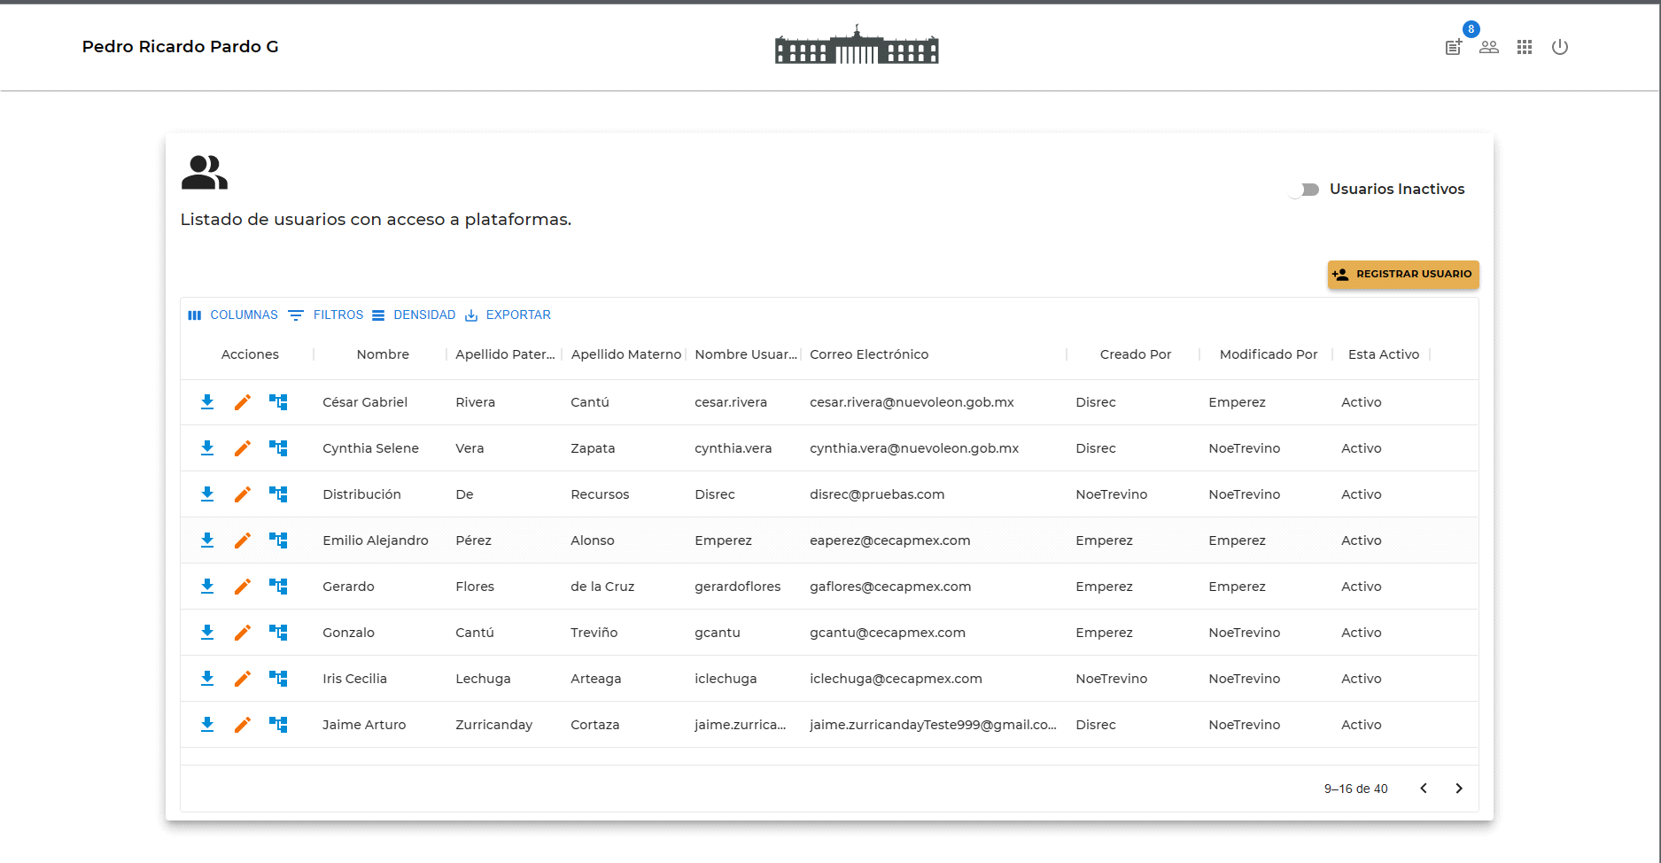

|  |  |
| --- | --- |
| **Campo** | **Descripción** |
|  | **Botón de Solicitudes** (Con el accederemos a la vista de gestión solicitudes) |
|  | **Botón de Usuarios** (Con el accederemos a la vista de usuarios) |
|  | **Botón de Aplicaciones** (Con el accederemos a la vista de Aplicaciones) |
|  | **Botón de Cerrar Sesión** (Con el cerraremos nuestra sesión actual) |
|  | **Logo** |
|  | Nuestra nombre de **usuario en sesión** |

**2. Componentes de vista Gestión de Aplicaciones**

Pantalla principal de la Visualización y Gestión de Aplicaciones

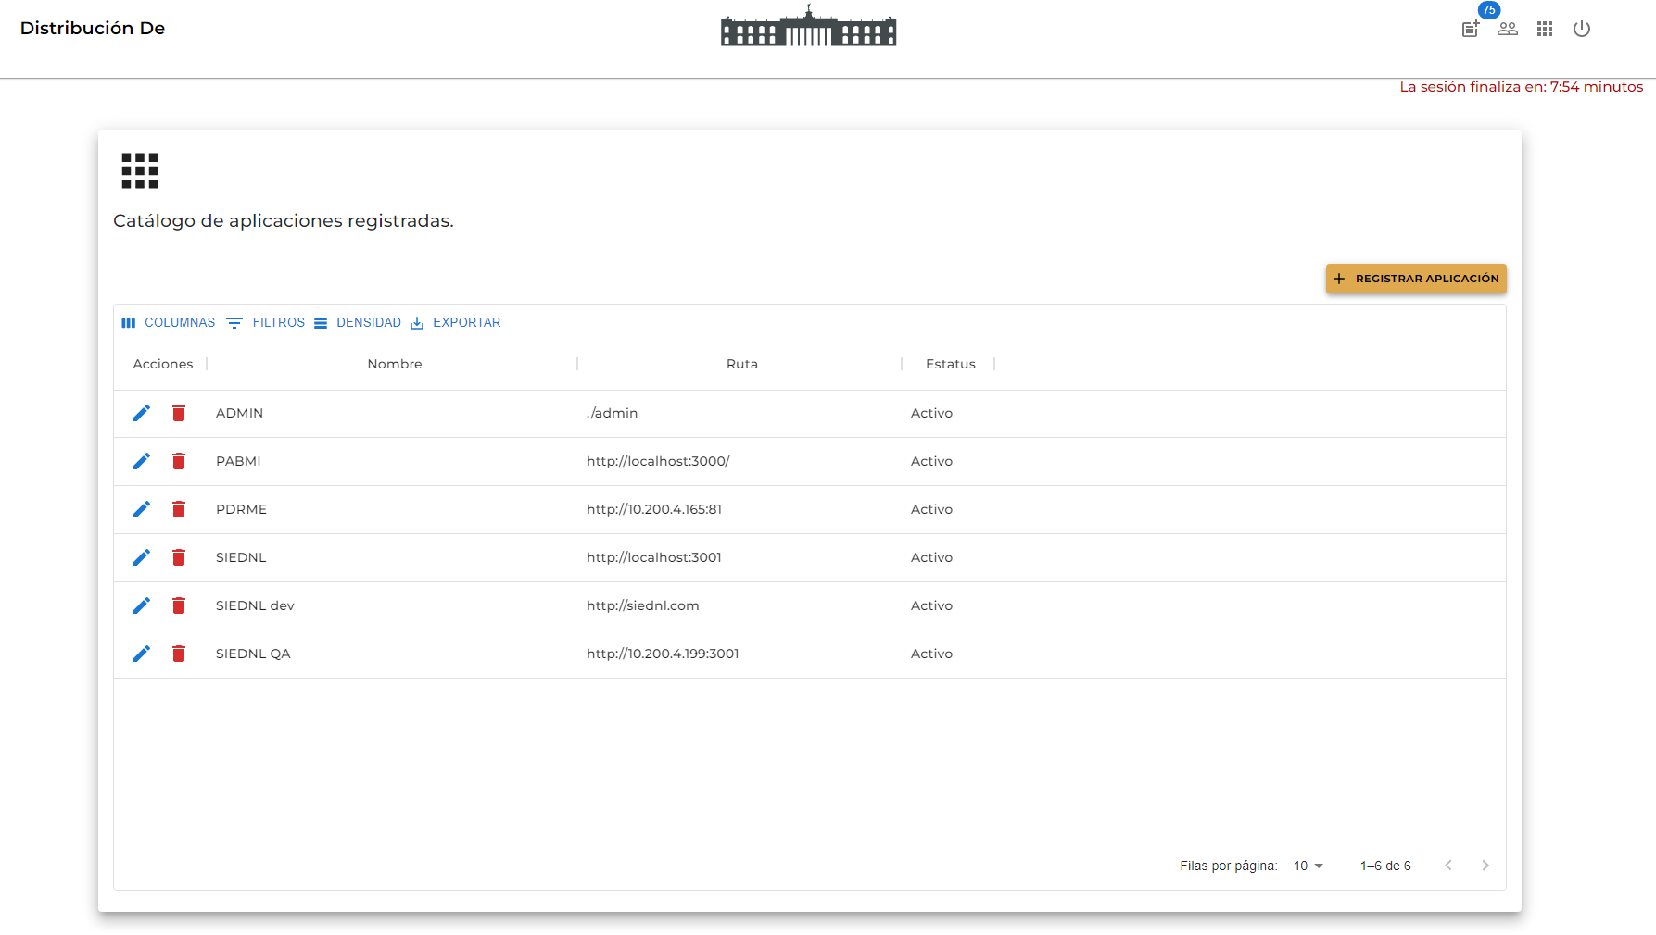

|  |  |
| --- | --- |
| **Campo** | **Descripción** |
|  | Logo aplicaciones |
|  | Botón para agregar nuevos usuarios |
|  | Editar: Permite modificar el registro actual |
|  | Botón para eliminar el registro actual |
|  | Botón para filtrar por página |
|  | Botones para visualizar la hoja anterior/siguiente de los usuarios |
|  | COLUMNAS: permite elegir que columnas se necesita usar o se desea ocultar. |
|  | FILTROS: permite filtrar los elementos de la tabla seleccionando la columna que se desea filtrar y el valor |
|  | DENSIDAD: cambia el tamaño del espacio entre registros |
|  | Descarga: Descarga la última solicitud aprobada del registro seleccionado. |

**2.1 Detalles de la fila**

|  |  |
| --- | --- |
| **Campo** | **Descripción** |
| **Acciones** | Botones de Acción disponible para interacción con el registro de la fila seleccionada |
| **Nombre** | Nombre de la aplicación |
| **Ruta** | Ruta de la aplicación |
| **Estatus** | Estatus activo o desactivado de la aplicación |

**1.- Para agregar un nuevo registro clic en “+ registrar aplicación”**



**Paso 2- Completar los campos Nombre de la Plataforma y la Ruta, importante empezar con http://**

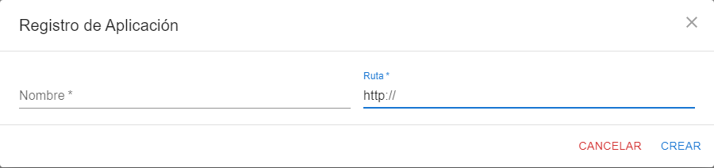

**Paso 3- Clic en crear. Se habrá establecido un nuevo registro de aplicación. Verificar si el usuario tiene el permiso para la aplicación asignada.**

**Se puede visualizar en el componente usuarios para confirmar si el permiso de aplicación corresponde al usuario asignado.**

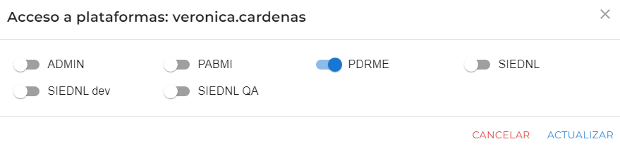

**El usuario tendrá acceso a la plataforma asignada.**

